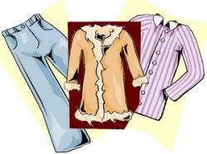
ZBIERKA použitého oblečenia, textilu, obuvi
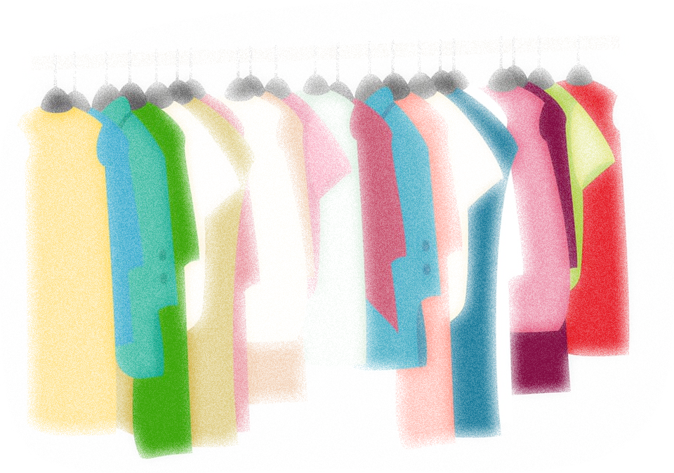
a hračiek

Čo všetko môžu občania odovzdať:
- Oblečenie dámske, pánske, detské ( čisté, nepoškodené )
- Bytový textil (záclony, posteľnú bielizeň, uteráky, páperové paplóny, vankúše ....)
- Obuv a doplnky ( kabelky, opasky, bižutéria).
- Hračky
Nepatria tam:
staré plesnivé textílie, stará poškodená obuv,
koberce, matrace a obyčajné paplóny
Zbierka sa uskutoční:
v dňoch utorok 21.5. až štvrtok 23.5.2024
v priestoroch pod zdravotným strediskom
v Skalitom v čase od 7:30 do 11:30 hod.
a od 12:00 do 14:30 hod.
Bližšie informácie o zbere šatstva na: Obec Skalité-Prevádzkáreň (budova zdravotného strediska), alebo na telefónnom čísle 041/4376221, 0917873506.
